A20231312Z8K7

答案　C

解析　*A*、*B*与*B*、*C*间的电压相等，有*E*＝*UAB*＋*UBC*，*UAB*＝*UBC*，解得*UBC*＝3.5 V。而*UBC*＝*U*＋*IR*1，则*U*＝*UBC*－*IR*1，将*UBC*＝3.5 V，*R*1＝1 000 Ω代入得*U*＝3.5－1 000*I*(V)，在题给图像中作出函数关系*U*＝3.5－1 000*I*(V)的图像如图所示，

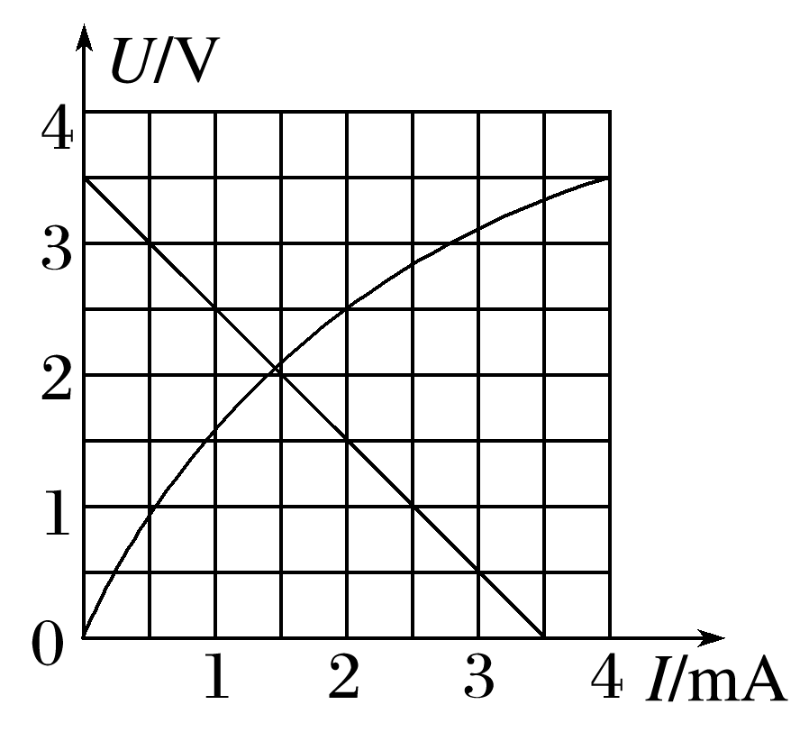

两图线的交点对应的横纵坐标为*I*＝1.5 mA，*U*＝2 V，由*U*＝*IR*得*R*＝≈1 333 Ω，故A、B、D错误，C正确。